GUÍA CUARTO AÑO BÁSICO: “MATEMÁTICA”

Nombre: _________________________________________ Fecha: _______________________

Objetivo: Leer y representar números hasta el 10.000.

Estimada familia:
Si no cuenta con los textos escolares, podrá visualizarlo y descargarlo desde el sitio: www.aprendoenlinea.mineduc.cl/

Todas las dudas enviarlas al correo de la profesora.

Para realizar esta guía debes apoyarte en tu texto escolar en las siguientes páginas: 28, 29, 30, 31 y 349.

Indicaciones

En la guía anterior logramos cuantificar el valor de 10.000 en billetes, esta vez, vamos a repasar el mismo valor, pero con imágenes de bloques que están plasmadas en tu texto escolar. Para ello, es necesario que te concentres para que puedas contar y resolver dudas si es que aún las hay.

A continuación, explicaré según las páginas cuál es el procedimiento a seguir:

- Página 28: Lo primero que debes hacer es poner mayor interés en los bloques que aparecen dibujados y contarlos, esto te ayudará a saber cuánto vale cada uno y responder las preguntas que se presentan ahí.
- Página 29, 30 y 31: Nuevamente mucho OJO, pues aquí nos explicarán cómo expresar los números. Una vez comprendido lo anterior, debes responder la actividad número 2 con la ayuda de los recortes que aparecen en la página 349 (Por espacio, recomiendo realizarlo en una hoja del cuaderno de matemática con título: “Resolución actividad 2, página 29”. Para finalmente realizar la actividad número 3, 4, 5, 6, 7 y 8 en el libro.
Sugerencia: Si no cuenta con su texto escolar físico, podrá dibujar los bloques.

Recuerda comunicarte con la profesora si tienes dudas, ya que la siguiente guía vamos a trabajar, además, con sus valores posicionales (aquí un adelanto).

¿Qué es el valor posicional?
Es el valor que toma un dígito según la posición que ocupa dentro del número.

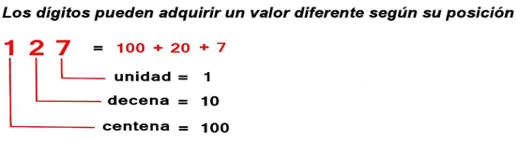
Ejemplo:

